ИСТОРИЯ КАЗАХСТАНА
Тема: Казахское ханство в первой половине XVIII века. Казахско-русские взаимоотношения до начала XVIII века. Казахстан в орбите интересов Российской империи начала XVIII века (политические и экономические цели, военно-разведывательные экспедиции, строительство первых военных укреплений). Принятие российского подданства ханом Младшего жуза Абулхаиром: причины и цели. Политика Российской империи в Казахстане в 30- 50-е годы XVIII века. Обострение внутриполитической обстановки в Казахстане в 40-е годы XVIII века.

Инструкция: Вам предлагаются задания с одним правильным ответом из четырех предложенных.

1. Командующий казахами при Аңыракай:
A) Баян-батыр
B) Кабанбай
C) Абылкайыр
D) Малайсары
2.Причина, по которой Абылкайыр и Самеке забрали свои войска с поля боя:
A) Протест против избрания Абылмамбета ханом
B) Русские воевали на стороне джунгар
C) Абылай-хан окончательно победил джунгар
D) Увеличение численности джунгар
3. Главная угроза для Казахского ханства в начале XVIII века исходила от:
A) Бухарского эмирата
B) Джунгарского ханства
C) России
D) Хивы
4.Название сражения против джунгар на реке Буланты:
A) «Сай Абылкайыр»
B) «Битва при Орбулаке»
C) «Калмак-кырылган»
D) «Аңыракай»
5.В последующие годы после Аңыракая претендовали на титул великого хана всего казахского народа:
A) Абылкайыр и Абылмамбет
B) Самеке и Абылкайыр
C) Самеке и Абылмамбет
D) Батыр и Тақыр
6.Русский купец, который в XVI веке вел торговые связи с казахами Среднего жуза
A) Черняев
B) Чебуков
C) Строганов
D) Назаров
7.Русский царь, который называл Казахстан «ключом и воротами в Азию»
A) Петр I
B) Александр III
C) Елизавета Петровна
D) Иван I
8. Основной формой контактов между Россией и казахами до XVIII века были:
A) дипломатические миссии
B) торговые караваны
C) военные походы
D) культурные экспедиции
9.Цель посольства Колмакова, Урусова и Сомова в 1719 году
A) Исследовать Жетысу
B) Исследовать Аральско-Каспийский регион
C) Исследовать территорию между рекой Волгой и Уралом
D) Исследовать озеро Зайсан и Кара-Ертыс
10.«Казахи не покинут берега реки Жайык, пока она не пересохнет». Активно защищал право казахов на постоянное кочевание вдоль Жайыка:
A) Шергазы хан
B) Абылкаир хан
C) Уали хан
D) Абылай хан

Казахстан в орбите интересов Российской империи начала XVIII века.
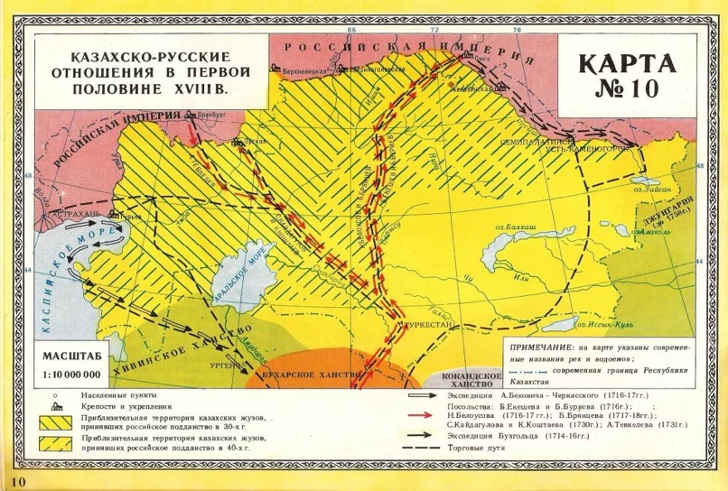

11. Основной политической целью России в Казахстане было:
A) освоение торговых путей в Среднюю Азию
B) защита границ от хивинцев
C) переселение казахов на север
D) защита границ от джунгар
12.Казахский хан, который в 1723–1724 гг. захватил всю территорию между Уралом и Волгой
A) Тауке хан
B) Абылкаир хан
C) Нуралы хан
D) Бокей хан
13.Крепости, построенные в 1720 году
A) Верный, Оренбург
B) Усть-Каменогорск, Чернорецк, Коряковск
C) Омск, Семей
D) Капал, Райым
14.Крепость, построенная в 1717 году
A) Железинск
B) Усть-Каменогорск
C) Чернорецк
D) Коряковск
15.Крепость, построенная в 1718 году
A) Семей
B) Усть-Каменогорск
C) Чернорецк
D) Коряковск

Политика Российской империи в Казахстане в 30–50-е годы XVIII века. Обострение внутриполитической обстановки в 40-е годы XVIII века

После принятия российского подданства Младшим жузом в 1731 году начался новый этап политики Российской империи в Казахстане. Россия стремилась укрепить своё влияние, строя военные крепости и проводя дипломатические миссии. В 30–40-е годы XVIII века были возведены укрепления Орская, Оренбургская, Илекская линии. Это способствовало продвижению России на юго-восток и установлению контроля над казахскими землями. Внутриполитическая обстановка осложнилась из-за недовольства части знати действиями Абулхаира и ростом зависимости от России. Это вызвало мятежи и распри среди султанов. Несмотря на это, политика империи была последовательной — постепенное подчинение казахских жузов, интеграция их в экономическое и политическое пространство России.
Инструкция: Вам предлагаются тестовые задания на основе контекста с выбором одного правильного ответа из четырёх предложенных.

16. Абылкаир хан принял российское подданство:
A) 1726 г.
B) 1731 г.
C) 1740 г.
D) 1750 г.
17.Главная цель строительства военных укреплений на Иртыше в 1716–1720 гг. российской властью:
A) Противодействие джунгарскому нападению
B) Постепенное захватывание казахских земель
C) Защита от вторжений Средней Азии
D) Развитие городской культуры на казахских землях
18.Инструкция А. Тевкелеву весной 1731 г. при поездке в Казахстан:
A) подчинить Средний жуз России
B) подчинить Младший жуз России
C) изучать этнографию народов Средней Азии
D) открыть торговые посты вдоль Сырдарьи
19.Башкир из миссии для дипломатического подчинения Младшего жуза:
A) М. Рафаилов
B) С. Мадатов
C) Т. Шайымов
D) М. Ниязов
20.Причина формирования оппозиции против хана Абылайкара:
A) поражения в войне с джунгарами
B) несогласие с подчинением России
C) увеличение налогов
D) пропаганда хана Самеке

ТЕСТ ПО ИСТОРИИ КАЗАХСТАНА ЗАВЕРШЕН

